# **MÔN HỌC PHÁT TRIỂN ỨNG DỤNG HỆ THỐNG THÔNG TIN HIỆN ĐẠI – BỘ MÔN HỆ THỐNG THÔNG TIN – KHOA CÔNG NGHỆ THÔNG TIN – TRƯỜNG ĐẠI HỌC KHOA HỌC TỰ NHIÊN**

# Thiết kế chi tiết chức năng hệ thống

# 

|  |
| --- |
|  |

# Quản lý xe khách

Biên soạn: Đặng Văn Trí

23/11/2017

# Tham chiếu

|  |  |  |
| --- | --- | --- |
| Mã số | Tên tài liệu | Phiên bản |
| KS-1 | Khảo sát hệ thống | 1.1 |
| SRS-01 | [SRS] [Tên nhóm] Quản lý nhân viên | 1.0 |
| FR-01 | Phân tích chức năng | 1.0 |
| FD-01 | Thiết kế chức năng | 1.0 |

# Thông tin tài liệu

|  |
| --- |
|  |

|  |  |  |  |  |  |
| --- | --- | --- | --- | --- | --- |
| Mã số | Tên tài liệu | Nội dung cập nhật | Phiên bản | Tác giả | Mô tả |
| DD-01 | Thiết kế chi tiết | Khởi tạo | 1.0 | Đặng Văn Trí | Thiết kế chi tiết các chức năng hệ thống quản lý nhân viên. |

# Kiến trúc hệ thống

## Quản lý tài khoản nhân viên

### Sơ đồ lớp hệ thống

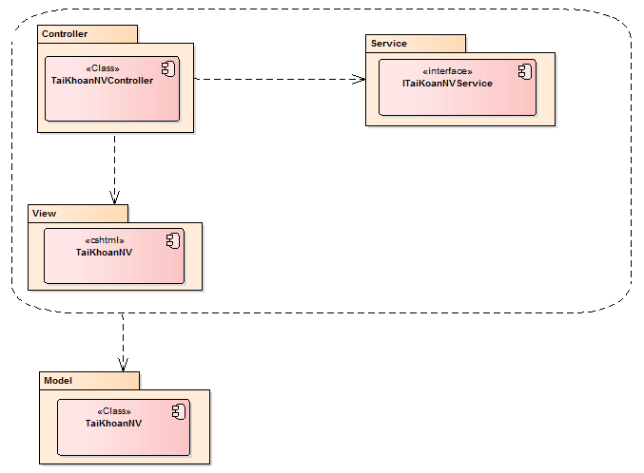

### Sơ đồ lớp chi tiết

Mã số: **DCLS_TaiKhoanNV**

Tham chiếu: Tbl_TaiKhoanNV , [FRA] [CLS] [1.5.4]

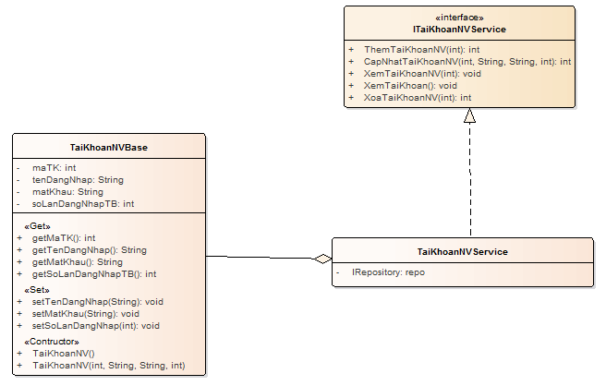

## Quản lý trạng thái nhân viên

### Sơ đồ lớp hệ thống

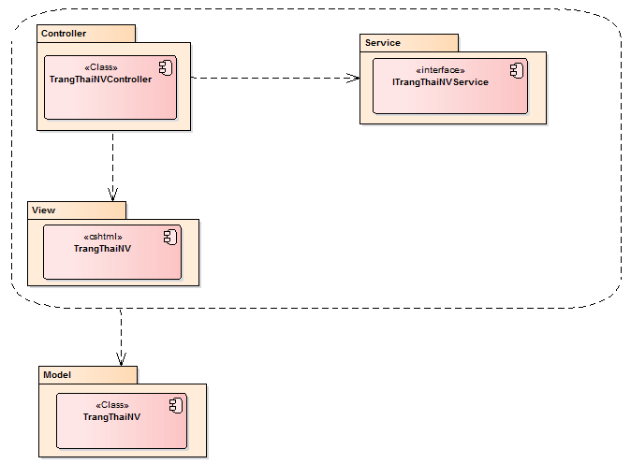

### Sơ đồ lớp chi tiết

Mã số: **DCLS_TrangThaiNV**

Tham chiếu: Tb1_ TrangThaiNV, [FRA] [CLS] [1.5.5]

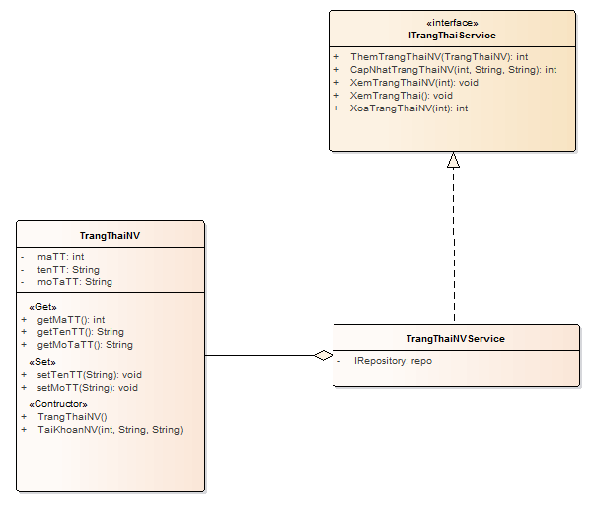

## Quản lý vai trò của nhân viên

### Sơ đồ lớp hệ thống

# 

### Sơ đồ lớp chi tiết

Mã số: **DCLS_VaiTro**

Tham chiếu: Tbl_VaiTro, [FRA] [CLS] [1.5.6]

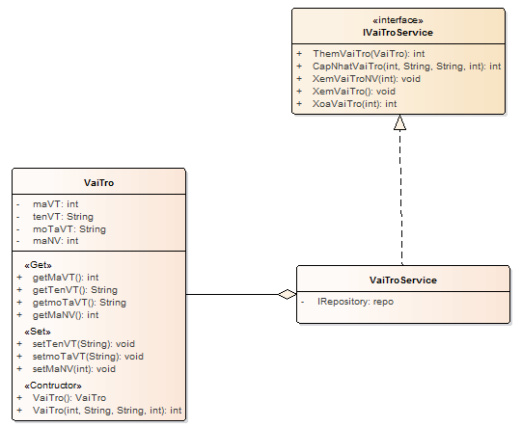

## Quản lý phòng ban

### Sơ đồ lớp hệ thống

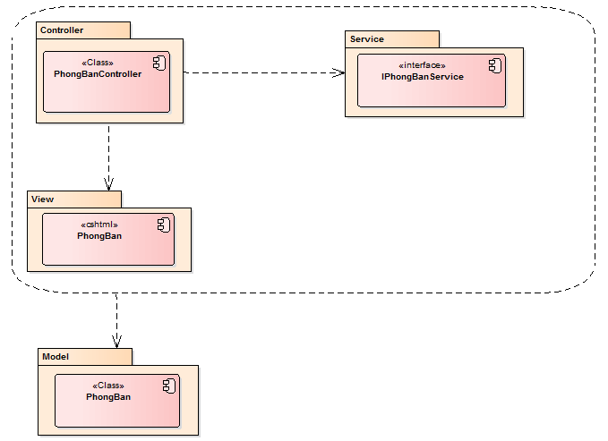

### Sơ đồ lớp chi tiết

Mã số: **DCLS_PhongBan**

Tham chiếu: Tbl_PhongBan, [FRA] [CLS] [1.5.7]

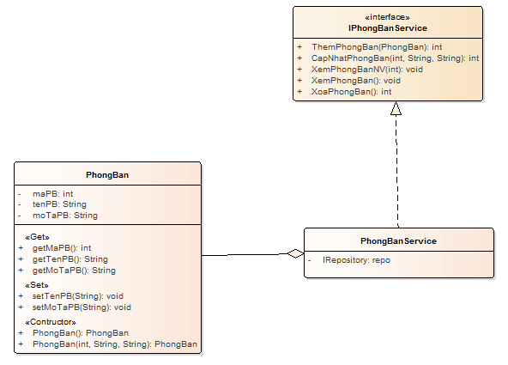

# Thành phần giao diện - View

## Quản lý tài khoản nhân viên

### Menu chính tài khoản nhân viên

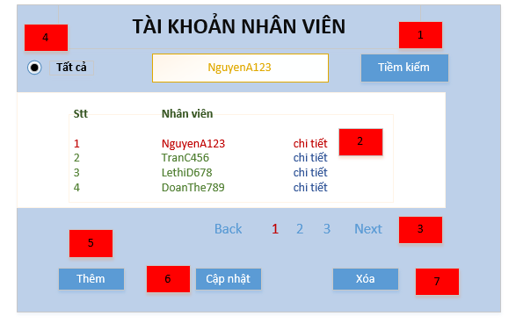

**Diễn giải**

|  |  |  |
| --- | --- | --- |
| STT | Nhóm control | Mô tả |
| 1 | 1 | Control tìm kiếm thông tin theo tên tài khoản nhân viên hoặc tên nhân viên |
| 2 | 2 | Danh sách tài khoản nhân viên |
| 3 | 3 | Phân trang để xử lý tình huốn dữ liệu hiển thị trên cùng một trang |
| 4 | 4 | Đánh dấu tất cả nếu không muốn tìm kiếm |
| 5 | 5 | Thêm tài khoản mới, sẽ chuyển hướng qua một trang mới, trang tạo tài khoản |
| 6 | 6 | Cập nhật tài khoản, sẽ chuyển hướng qua trang mới để cập nhật thông tin tài khoản đã chọn. |
| 7 | 7 | Xóa tài khoản, sẽ chuyển đến một thông báo có muốn xác nhận xóa tài khoản hay không |

### Màn hình cập nhật tài khoản

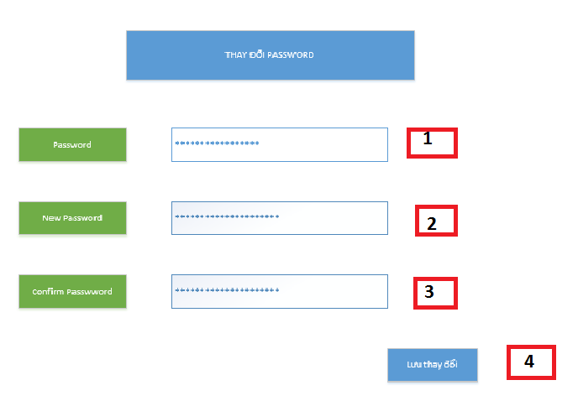

**Diễn giải**

|  |  |  |
| --- | --- | --- |
| STT | Nhóm control | Mô tả |
| 1 | 1 | Thông tin về password cũ được ẩn đi khi nhập |
| 2 | 2 | Thông tin về password mới được ẩn đi khi nhập |
| 3 | 3 | Thông tin về password mới được nhập lại để kiểm tra trùng khớp được ẩn đi khi nhập |
| 4 | 4 | Lưu lại password đã được cập nhât |

### Màn hình thêm tài khoản

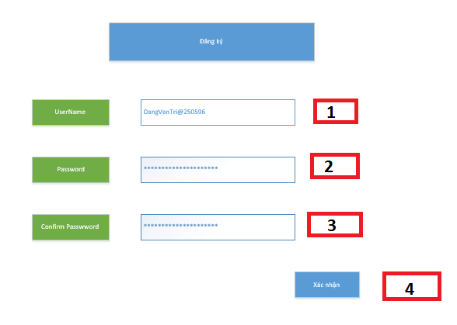

**Diễn giải**

|  |  |  |
| --- | --- | --- |
| STT | Nhóm control | Mô tả |
| 1 | 1 | Tên tài khoản của nhân viên cần phải đăng ký |
| 2 | 2 | Password của được ẩn đi sau khi nhập |
| 3 | 3 | Password nhập lại để xác nhận cũng được ẩn đi sau khi nhập. |
| 4 | 4 | Nút xác nhận lưu lại thông tin đã đăng ký |

### Màn hình xóa tài khoản

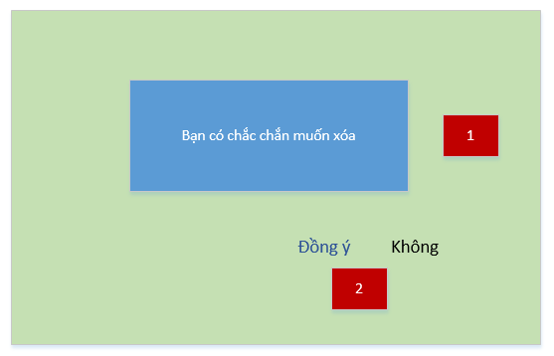

**Diễn giải**

|  |  |  |
| --- | --- | --- |
| STT | Nhóm control | Mô tả |
| 1 | 1 | Hiển thị thông báo có muốn xóa tài khoản hay không |
| 2 | 2 | Xác nhận đồng ý hoặc không đồng ý xóa tài khoản |

### Màn hình xem chi tiêt tài khoản

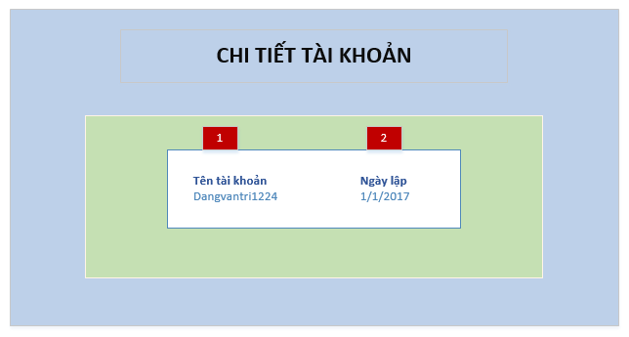

## Quản lý trạng thái nhân viên

### Màn hình menu chính của trạng thái nhân viên

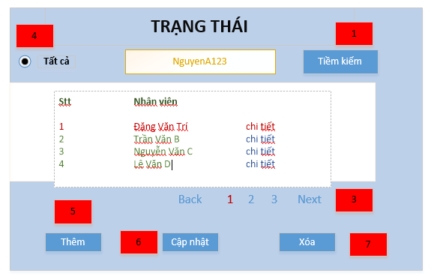

**Diễn giải**

|  |  |  |
| --- | --- | --- |
| STT | Nhóm control | Mô tả |
| 1 | 1 | Control tìm kiếm thông tin theo tên tài khoản nhân viên hoặc tên nhân viên |
| 2 | 2 | Danh sách tên nhân viên |
| 3 | 3 | Phân trang để xử lý tình huốn dữ liệu hiển thị trên cùng một trang |
| 4 | 4 | Đánh dấu tất cả nếu không muốn tìm kiếm |
| 5 | 5 | Thêm trạng thái cho nhân viên, sẽ chuyển hướng qua một trang mới, thêm trạng thái cho nhân viên |
| 6 | 6 | Cập nhật trạng thái, sẽ chuyển hướng qua trang mới để cập nhật thông tin trạng thái nhân viên đã chọn. |
| 7 | 7 | Xóa trạng thái, sẽ chuyển đến một thông báo có muốn xác nhận xóa trạng thái của nhân viên hay không |

### Màn hình thêm trạng thái

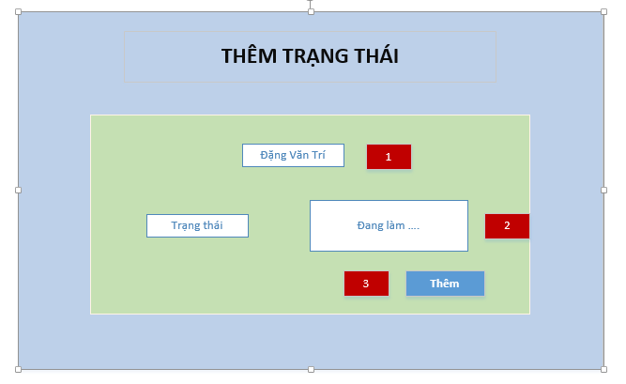

**Diễn giải**

|  |  |  |
| --- | --- | --- |
| STT | Nhóm control | Mô tả |
| 1 | 1 | Hiển thị tên nhân viên |
| 2 | 2 | Nhập thông tin trạng thái muốn thay đổi |
| 3 | 3 | Xác nhận cập nhật thông tin đã thay đổi |

### Màn hình cập nhật trạng thái

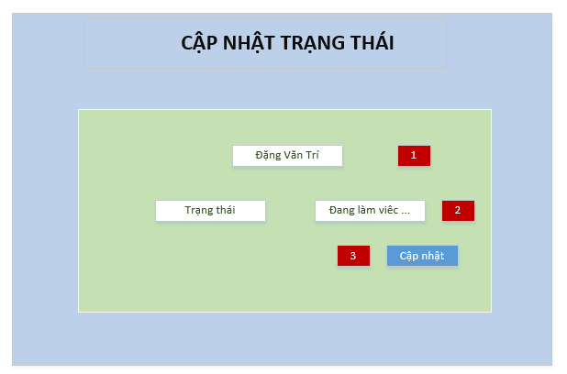

**Diễn giải**

|  |  |  |
| --- | --- | --- |
| STT | Nhóm control | Mô tả |
| 1 | 1 | Hiển thị tên nhân viên |
| 2 | 2 | Nhập thông tin trạng thái muốn thay đổi |
| 3 | 3 | Xác nhận cập nhật thông tin đã thay đổi |

### Màn hình xác nhận xóa trạng thái

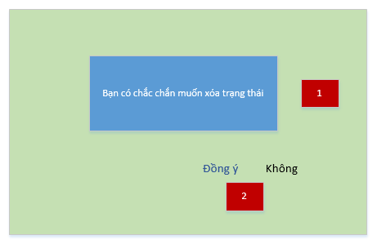

**Diễn giải**

|  |  |  |
| --- | --- | --- |
| STT | Nhóm control | Mô tả |
| 1 | 1 | Hiển thị thông báo có muốn xóa tài trạng thái hay không |
| 2 | 2 | Xác nhận đồng ý hoặc không đồng ý xóa trạng thái |

### Màn hình xem chi tiết trạng thái trạng thái

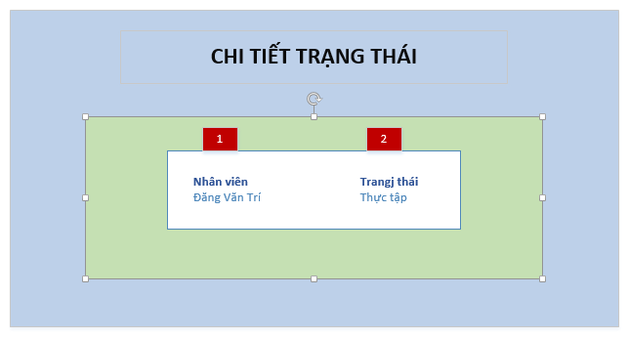

## Quản lý vai trò

### Màn hình menu chính của vai trò

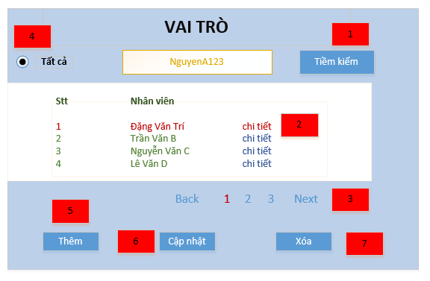

**Diễn giải**

|  |  |  |
| --- | --- | --- |
| STT | Nhóm control | Mô tả |
| 1 | 1 | Control tìm kiếm thông tin theo tên tài khoản nhân viên hoặc tên nhân viên |
| 2 | 2 | Danh sách tên nhân viên |
| 3 | 3 | Phân trang để xử lý tình huốn dữ liệu hiển thị trên cùng một trang |
| 4 | 4 | Đánh dấu tất cả nếu không muốn tìm kiếm |
| 5 | 5 | Thêm vai trò cho nhân viên, sẽ chuyển hướng qua một trang mới, thêm vai trò cho nhân viên |
| 6 | 6 | Cập nhật vai trò, sẽ chuyển hướng qua trang mới để cập nhật thông tin vai trò nhân viên đã chọn. |
| 7 | 7 | Xóa vai trò, sẽ chuyển đến một thông báo có muốn xác nhận xóa vai trò của nhân viên hay không |

### Màn hình cập nhật vai trò

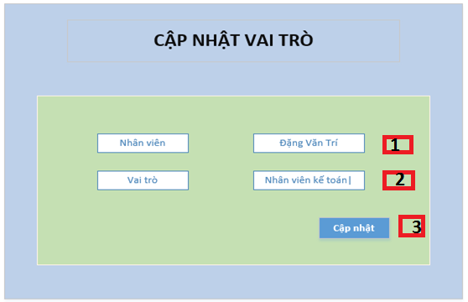

**Diễn giải**

|  |  |  |
| --- | --- | --- |
| STT | Nhóm control | Mô tả |
| 1 | 1 | Hiển thị tên của nhân viên |
| 2 | 2 | Hiển thị vai trò của nhân viên |
| 3 | 3 | Xác nhận cho việc cập nhật vai trò của nhân viên |

Thêm vai trò

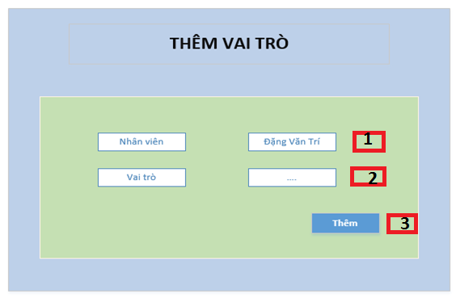

**Diễn giải**

|  |  |  |
| --- | --- | --- |
| STT | Nhóm control | Mô tả |
| 1 | 1 | Hiển thị tên của nhân viên |
| 2 | 2 | Thêm thông tin về vai trò của nhân viên |
| 3 | 3 | Xác nhận cho việc thêm vai trò của nhân viên |

### Màn hình xác nhận xóa vai trò

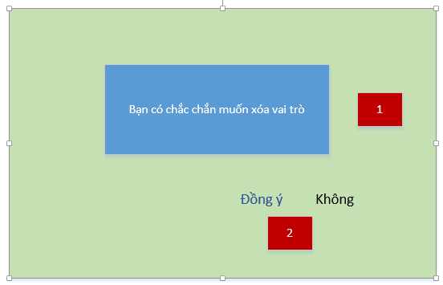

**Diễn giải**

|  |  |  |
| --- | --- | --- |
| STT | Nhóm control | Mô tả |
| 1 | 1 | Hiển thị thông báo có muốn xóa vai trò hay không |
| 2 | 2 | Xác nhận đồng ý hoặc không đồng ý xóa vai trò |

### Màn hình xem vai trò

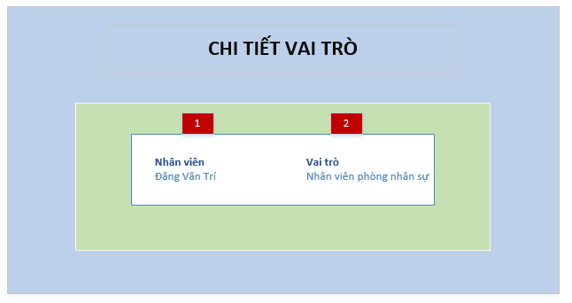

**Diễn giải**

|  |  |  |
| --- | --- | --- |
| STT | Nhóm control | Mô tả |
| 1 | 1 | Hiển thị tên của nhân viên |
| 2 | 2 | Hiển thị vai trò của nhân viên |

## Quản lý phòng ban

### Màn hình chính cho phòng ban

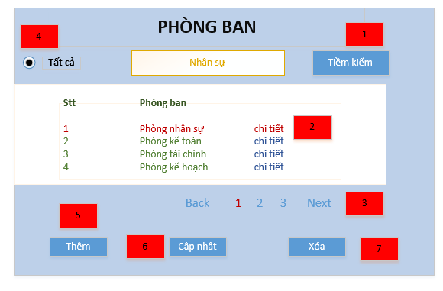

**Diễn giải**

|  |  |  |
| --- | --- | --- |
| STT | Nhóm control | Mô tả |
| 1 | 1 | Control tìm kiếm thông tin theo tên phòng ban |
| 2 | 2 | Danh sách tên nhân viên |
| 3 | 3 | Phân trang để xử lý tình huống dữ liệu hiển thị trên cùng một trang |
| 4 | 4 | Đánh dấu tất cả nếu không muốn tìm kiếm |
| 5 | 5 | Thêm phòng ban, sẽ chuyển hướng qua một trang mới, thêm phòng ban |
| 6 | 6 | Cập nhật phòng ban, sẽ chuyển hướng qua trang mới để cập nhật mô tả cho phòng ban đã chọn |
| 7 | 7 | Xóa phòng ban, sẽ chuyển đến một thông báo có muốn xác nhận xóa phòng ban hay không. |

### Màn hình cập nhật phòng ban

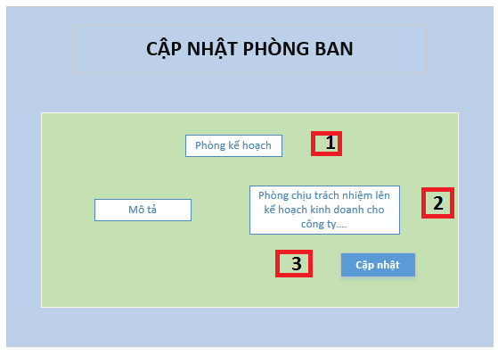

**Diển giải**

|  |  |  |
| --- | --- | --- |
| STT | Nhóm control | Mô tả |
| 1 | 1 | Hiển thị tên phòng ban |
| 2 | 2 | Mục cập nhật lại chi tiết phòng ban |
| 3 | 3 | Xác nhận muốn cập nhật lưu lại thông tin |

### Màn hình thêm phòng ban

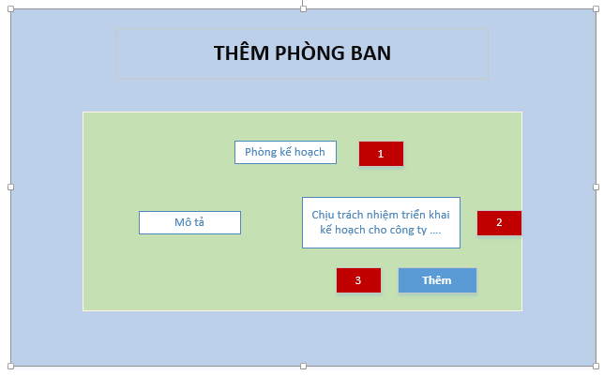

### Màn hình xác nhận xóa phòng ban

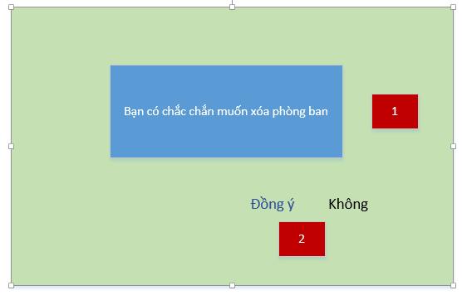

**Diễn giải**

|  |  |  |
| --- | --- | --- |
| STT | Nhóm control | Mô tả |
| 1 | 1 | Hiển thị thông báo có muốn xóa phòng ban hay không |
| 2 | 2 | Xác nhận đồng ý hoặc không đồng ý xóa vai trò |

### Màn hình xem phòng ban

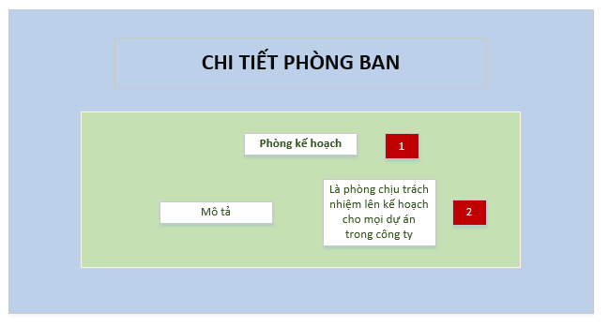

**Diển giải**

|  |  |  |
| --- | --- | --- |
| STT | Nhóm control | Mô tả |
| 1 | 1 | Hiển thị tên phòng ban |
| 2 | 2 | Hiển thị chi tiết phòng ban |

# Luồng xử lý chức năng

## Quản lý tài khoản nhân viên

### Thêm tài khoản

|  |  |
| --- | --- |
| Mã số | [**SQP**][1.5.3.1] |
| Tham chiếu | [FRA][ UCCN][1.5.3.5] |
| Tên chức năng | Thêm tài khoản |
| Mô tả | Chức năng đăng ký tài khoản mới, mô hình thể hiện tương tác với các thành phần khác trong hệ thống. |
| Luồng xử lý |  |

### Cập nhật tài khoản

|  |  |
| --- | --- |
| Mã số | [**SQP**][1.5.3.2] |
| Tham chiếu | [FRA][ UCCN][1.5.3.5] |
| Tên chức năng | Cập nhật tài khoản |
| Mô tả | Chức năng cập nhật tài khoản, mô hình thể hiện tương tác với các thành phần khác trong hệ thống. |
| Luồng xử lý |  |

### Xóa tài khoản

|  |  |
| --- | --- |
| Mã số | [**SQP**][1.5.3.3] |
| Tham chiếu | [FRA][ UCCN][1.5.3.5] |
| Tên chức năng | Xóa tài khoản |
| Mô tả | Chức năng xóa tài khoản, mô hình thể hiện tương tác với các thành phần khác trong hệ thống. |
| Luồng xử lý |  |

### Xem thông tin tài khoản

|  |  |
| --- | --- |
| Mã số | [**SQP**][1.5.3.4] |
| Tham chiếu | [FRA][ UCCN][1.5.3.5] |
| Tên chức năng | Xóa tài khoản |
| Mô tả | Chức năng xem thông tin tài khoản, mô hình thể hiện tương tác với các thành phần khác trong hệ thống. |
| Luồng xử lý |  |

## Quản lý trạng thái nhân viên

### Thêm trạng thái

|  |  |
| --- | --- |
| Mã số | [**SQP**][1.5.4.1] |
| Tham chiếu | [FRA][ UCCN][1.5.4.3] |
| Tên chức năng | Thêm trạng thái |
| Mô tả | Chức năng thêm thông tin trạng thái, mô hình thể hiện tương tác với các thành phần khác trong hệ thống. |
| Luồng xử lý |  |

### Cập nhật thông tin trạng thái

|  |  |
| --- | --- |
| Mã số | [**SQP**][1.5.4.2] |
| Tham chiếu | [FRA][ UCCN][1.5.4.3] |
| Tên chức năng | Cập nhật trạng thái |
| Mô tả | Chức năng cập nhật thông tin trạng thái, mô hình thể hiện tương tác với các thành phần khác trong hệ thống. |
| Luồng xử lý |  |

### Xóa trạng thái

|  |  |
| --- | --- |
| Mã số | [**SQP**][1.5.4.3] |
| Tham chiếu | [FRA][ UCCN][1.5.4.3] |
| Tên chức năng | Xóa trạng thái |
| Mô tả | Chức năng xóa thông tin trạng thái, mô hình thể hiện tương tác với các thành phần khác trong hệ thống. |
| Luồng xử lý |  |

Xem thông tin trạng thái

|  |  |
| --- | --- |
| Mã số | [**SQP**][1.5.4.4] |
| Tham chiếu | [FRA][ UCCN][1.5.4.3] |
| Tên chức năng | Xem thông tin trạng thái |
| Mô tả | Chức năng xem thông tin trạng thái, mô hình thể hiện tương tác với các thành phần khác trong hệ thống. |
| Luồng xử lý |  |

## Quản lý vai trò

### Thêm vai trò

|  |  |
| --- | --- |
| Mã số | [**SQP**][1.5.2.1] |
| Tham chiếu | [FRA] [UCCN] [1.5.1]  [FRA] [UCCN] [1.5.2]  [FRA] [UCCN] [1.5.3]  [FRA] [UCCN] [1.5.4] |
| Tên chức năng | Thêm vai trò |
| Mô tả | Chức năng thêm mới vai trò, mô hình thể hiện tương tác với các thành phần khác trong hệ thống. |
| Luồng xử lý |  |

### Cập nhật vai trò

|  |  |
| --- | --- |
| Mã số | [**SQP**][1.5.2.2] |
| Tham chiếu | [FRA] [UCCN] [1.5.1]  [FRA] [UCCN] [1.5.2]  [FRA] [UCCN] [1.5.3]  [FRA] [UCCN] [1.5.4] |
| Tên chức năng | Cập nhật vai trò |
| Mô tả | Chức năng cập nhật thông tin vai trò, mô hình thể hiện tương tác với các thành phần khác trong hệ thống. |
| Luồng xử lý |  |

### Xóa vai trò

|  |  |
| --- | --- |
| Mã số | [**SQP**][1.5.2.3] |
| Tham chiếu | [FRA] [UCCN] [1.5.1]  [FRA] [UCCN] [1.5.2]  [FRA] [UCCN] [1.5.3]  [FRA] [UCCN] [1.5.4] |
| Tên chức năng | Xóa vai trò |
| Mô tả | Chức năng xóa thông tin vai trò, mô hình thể hiện tương tác với các thành phần khác trong hệ thống. |
| Luồng xử lý |  |

### Xem thông tin vai trò

|  |  |
| --- | --- |
| Mã số | [**SQP**][1.5.2.4] |
| Tham chiếu | [FRA] [UCCN] [1.5.1]  [FRA] [UCCN] [1.5.2]  [FRA] [UCCN] [1.5.3]  [FRA] [UCCN] [1.5.4] |
| Tên chức năng | Xem vai trò |
| Mô tả | Chức năng xem thông tin vai trò, mô hình thể hiện tương tác với các thành phần khác trong hệ thống. |
| Luồng xử lý |  |

## Quản lý phòng ban

### Thêm phòng ban

|  |  |
| --- | --- |
| Mã số | [**SQP**][1.5.1.1] |
| Tham chiếu | [FRA] [UCCN] [1.5.1]  [FRA] [UCCN] [1.5.2]  [FRA] [UCCN] [1.5.3]  [FRA] [UCCN] [1.5.4] |
| Tên chức năng | Thêm phòng ban |
| Mô tả | Chức năng thêm mới phòng ban, mô hình thể hiện tương tác với các thành phần khác trong hệ thống. |
| Luồng xử lý |  |

### Cập nhật phòng ban

|  |  |
| --- | --- |
| Mã số | [**SQP**][1.5.1.2] |
| Tham chiếu | [FRA] [UCCN] [1.5.1]  [FRA] [UCCN] [1.5.2]  [FRA] [UCCN] [1.5.3]  [FRA] [UCCN] [1.5.4] |
| Tên chức năng | Cập nhật phòng ban |
| Mô tả | Chức năng cập nhật phòng ban, mô hình thể hiện tương tác với các thành phần khác trong hệ thống. |
| Luồng xử lý |  |

### Xóa phòng ban

|  |  |
| --- | --- |
| Mã số | [**SQP**][1.5.1.3] |
| Tham chiếu | [FRA] [UCCN] [1.5.1]  [FRA] [UCCN] [1.5.2]  [FRA] [UCCN] [1.5.3]  [FRA] [UCCN] [1.5.4] |
| Tên chức năng | Xóa phòng ban |
| Mô tả | Chức năng xóa phòng ban, mô hình thể hiện tương tác với các thành phần khác trong hệ thống. |
| Luồng xử lý |  |

### Xem thông tin phòng ban

|  |  |
| --- | --- |
| Mã số | [**SQP**][1.5.1.4] |
| Tham chiếu | [FRA] [UCCN] [1.5.1]  [FRA] [UCCN] [1.5.2]  [FRA] [UCCN] [1.5.3]  [FRA] [UCCN] [1.5.4] |
| Tên chức năng | Xem thông tin phòng ban |
| Mô tả | Chức năng xem thông tin phòng ban, mô hình thể hiện tương tác với các thành phần khác trong hệ thống. |
| Luồng xử lý |  |

# Thành phần Service

## Lớp TaiKhoanVipService

### Phương thức ThemTaiKhoan

|  |  |
| --- | --- |
| Mã số | **[ACDP][** 1.5.3.1] |
| Tham chiếu | [FRA][ UCCN][1.5.3.5] |
| Tên phương thức | ThemTaiKhoanNV |
| Mô tả | Chức năng đăng ký tài khoản mới |
| Tham số | TaiKhoan |
| Giá trị trả về | int |
| Thuật toán |  |

### Phương thức CapNhatTaiKhoan

|  |  |
| --- | --- |
| Mã số | **[ACDP][** 1.5.3.2] |
| Tham chiếu | [FRA][ UCCN][1.5.3.5] |
| Tên phương thức | CapNhatTaiKhoanNV |
| Mô tả | Chức năng cập nhật lại tài khoản |
| Tham số | maTK, tenDangNhap, matKhau, soLanDangNhapTB |
| Giá trị trả về | int |
| Thuật toán |  |

### Phương thức XoaTaiKhoan

|  |  |
| --- | --- |
| Mã số | **[ACDP][** 1.5.3.3] |
| Tham chiếu | [FRA][ UCCN][1.5.3.5] |
| Tên phương thức | XoaTaiKhoanNV |
| Mô tả | Chức năng xóa tài khoản |
| Tham số | maTK |
| Giá trị trả về | int |
| Thuật toán |  |

## Lớp TrangThaiVipService

### Phương thức ThemTrangThai

|  |  |
| --- | --- |
| Mã số | **[ACDP][** 1.5.4.1] |
| Tham chiếu | [FRA][ UCCN][1.5.4.3] |
| Tên phương thức | ThemTrangThaiNV |
| Mô tả | Chức năng thêm trạng thái mới |
| Tham số | TrangThai |
| Giá trị trả về | int |
| Thuật toán |  |

### Phương thức CapNhatTrangThai

|  |  |
| --- | --- |
| Mã số | **[ACDP][** 1.5.4.2] |
| Tham chiếu | [FRA][ UCCN][1.5.4.3] |
| Tên phương thức | CapNhatTrangThaiNV |
| Mô tả | Chức năng cập nhật lại trạng thái nhân viên |
| Tham số | maTT, tent, moTaTT |
| Giá trị trả về | int |
| Thuật toán |  |

### Phương thức XoaTrangThai

|  |  |
| --- | --- |
| Mã số | **[ACDP][** 1.5.4.3] |
| Tham chiếu | [FRA][ UCCN][1.5.4.3] |
| Tên phương thức | XoaTrangThai |
| Mô tả | Chức năng xóa trạng thái |
| Tham số | maTT |
| Giá trị trả về | int |
| Thuật toán |  |

## Lớp VaiTroVipService

### Phương thức ThemVaiTro

|  |  |
| --- | --- |
| Mã số | **[ACDP][1.5.2.1]** |
| Tham chiếu | [FRA] [UCCN] [1.5.1]  [FRA] [UCCN] [1.5.2]  [FRA] [UCCN] [1.5.3]  [FRA] [UCCN] [1.5.4] |
| Tên phương thức | ThemVaiTro |
| Mô tả | Chức năng thêm vai trò mới |
| Tham số | VaiTro |
| Giá trị trả về | int |
| Thuật toán |  |

### Phương thức CapNhatVaiTro

|  |  |
| --- | --- |
| Mã số | **[SQP][1.5.2.2]** |
| Tham chiếu | [FRA] [UCCN] [1.5.1]  [FRA] [UCCN] [1.5.2]  [FRA] [UCCN] [1.5.3]  [FRA] [UCCN] [1.5.4] |
| Tên phương thức | CapVaiTro |
| Mô tả | Chức năng cập nhật lại vai trò của nhân viên |
| Tham số | maVT, tenVT, moTaVT |
| Giá trị trả về | int |
| Thuật toán |  |

### Phương thức XoaVaiTro

|  |  |
| --- | --- |
| Mã số | **[ACDP][1.5.2.3]** |
| Tham chiếu | [FRA] [UCCN] [1.5.1]  [FRA] [UCCN] [1.5.2]  [FRA] [UCCN] [1.5.3]  [FRA] [UCCN] [1.5.4] |
| Tên phương thức | XoaVaiTro |
| Mô tả | Chức năng xóa vai trò của nhân viên |
| Tham số | maVT |
| Giá trị trả về | int |
| Thuật toán |  |

## Lớp PhongBanVipService

### Phương thức ThemPhongBan

|  |  |
| --- | --- |
| Mã số | **[ACDP][1.5.1.1]** |
| Tham chiếu | [FRA] [UCCN] [1.5.1]  [FRA] [UCCN] [1.5.2]  [FRA] [UCCN] [1.5.3]  [FRA] [UCCN] [1.5.4] |
| Tên phương thức | ThemPhongBan |
| Mô tả | Chức năng thêm phòng ban mới |
| Tham số | PhongBan |
| Giá trị trả về | int |
| Thuật toán |  |

### Phương thức CapNhatPhongBan

|  |  |
| --- | --- |
| Mã số | **[ACDP][1.5.1.2]** |
| Tham chiếu | [FRA] [UCCN] [1.5.1]  [FRA] [UCCN] [1.5.2]  [FRA] [UCCN] [1.5.3]  [FRA] [UCCN] [1.5.4] |
| Tên phương thức | CapNhatPhongBan |
| Mô tả | Chức năng cập nhật lại thông tin phòng ban |
| Tham số | maPB, tenPB, moTaPB |
| Giá trị trả về | int |
| Thuật toán |  |

### Phương thức XoaPhongBan

|  |  |
| --- | --- |
| Mã số | **[ACDP][1.5.1.3]** |
| Tham chiếu | [FRA] [UCCN] [1.5.1]  [FRA] [UCCN] [1.5.2]  [FRA] [UCCN] [1.5.3]  [FRA] [UCCN] [1.5.4] |
| Tên phương thức | XoaPhongBan |
| Mô tả | Chức năng xóa phòng ban |
| Tham số | maPB |
| Giá trị trả về | int |
| Thuật toán |  |